Телефония TEZ TOUR
Руководство по корпоративным звонкам и конференциям


Это руководство описывает порядок звонков и организации конференций с использованием Cisco Jabber и настольных IP-телефонов в корпоративной сети

Оглавление
1. Введение 3
2. Установка и настройка Cisco Secure Client 3
2.1. Системные требования 3
2.2. Установка 3
2.3. Первоначальная настройка 4
2.4. Повторное подключение 8
2.5. Группы подключения (VPN и Default Gateway) 9
3. Установка и настройка Cisco Jabber 10
3.1. Установка Cisco Jabber 10
3.2. Настройка Cisco Jabber (первый запуск) 10
4. Совершение звонков 15
4.1. Методы совершения звонков 15
4.2. Форматы номеров 16
5. Конференц-связь 17
5.1. Ad-hoc конференции (групповой звонок) – рекомендуемый способ для быстрых совещаний 17
5.2. Conference Now (быстрые конференции) 20
5.2.1. Завершение конференции 21
5.2.2. Ограничения конференц-связи 21
5.3. Кто может создавать конференции? 22
5.4. Устранение проблем с конференциями 22
5.4.1. Типичные ошибки 23
5.5. Приглашение участников 24
5.6. Внешний номер доступа +7 (495) 660-10-08 25
5.7. Сравнение способов организации конференций 25
6. Устранение неполадок 25
6.1. Проблемы с Cisco Secure Client 25
6.2. Проблемы с Cisco Jabber 26
6.3. Проблемы со звонками 26
7. Обращение в техподдержку 26

Введение
Данная инструкция содержит пошаговое руководство для настройки и использования корпоративной системы телефонии, включая:
- Внутренние и внешние звонки – совершение вызовов между сотрудниками и на внешние номера;
- Организацию конференций – создание аудиоконференций различными способами;
Используемые инструменты:
- Cisco Secure Client — обеспечивает безопасное подключение к корпоративной сети (VPN-клиент);
- Cisco Jabber — клиент для голосовых звонков и видеосвязи внутри компании;

Установка и настройка Cisco Secure Client

Системные требования
Cisco Secure Client поддерживается на следующих операционных системах:
- Windows;
- macOS;
- Android;
- iOS;

Установка
Для ПК (Windows/macOS):
- Откройте браузер и перейдите по адресу: https://vpn.teztour.com;
- Введите учетные данные от TEZ ERP:
- Логин: ваш логин от TEZ ERP;
- Пароль: ваш пароль от TEZ ERP;
- Нажмите кнопку “Download for Windows”
Если у вас macOS — выберите соответствующую версию.
После загрузки установщик запустится автоматически;
- Сайт автоматически определит вашу систему и предложит подходящую версию клиента, см. выше.
- Запустите скачанный установочный файл и следуйте инструкциям мастера установки;
- После установки программа Cisco Secure Client запустится автоматически;
Для мобильных устройств:
- Android: откройте Google Play Store, найдите приложение Cisco Secure Client и нажмите “Установить”;
- iOS (iPhone/iPad): откройте App Store, найдите Cisco Secure Client и нажмите значок загрузки (установки);

Первоначальная настройка
После установки Cisco Secure Client необходимо один раз выполнить начальную настройку профиля подключения.
🔹 Создание профиля подключения (Windows / macOS)
- Запустите приложение Cisco Secure Client;
- В поле Server Address (Сервер) укажите: vpn.teztour.com;
- Нажмите Connect (Подключиться);
- В появившемся поле Group (Группа) выберите нужный режим подключения — VPN или Default Gateway (подробнее см. раздел 2.5);
- Введите свои учётные данные от TEZ ERP (логин и пароль);
- Нажмите ОК;
После успешной авторизации в системном трее появится значок 🔒 — VPN-соединение установлено.
Настройки сохраняются, и при последующих запусках вводить адрес и группу повторно не требуется.
🔹 Создание профиля подключения (мобильные устройства)
- Запустите приложение Cisco Secure Client на смартфоне (Android/iOS).
На первом экране отобразится форма для ввода параметров подключения.

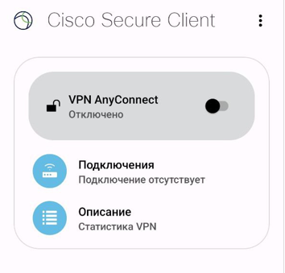
На основном экране вы увидите:
- переключатель подключения (VPN AnyConnect);
- блок «Подключения» (Connections);
- Добавьте новое подключение

- Нажмите кнопку «Connections» (Подключения);
- В поле “Description” введите удобное имя профиля, например “TEZ VPN”;
- В поле “Server Address” введите: vpn.teztour.com;
- Сохраните профиль (кнопка «Done» (Готово)). Профиль VPN появится в списке подключений;
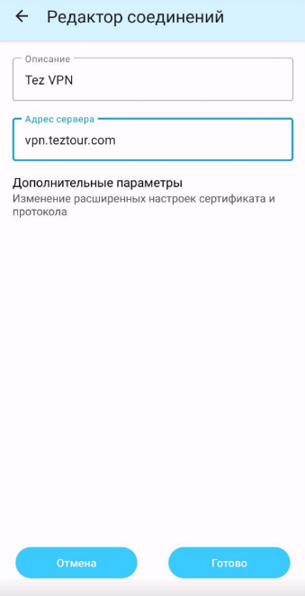
- Должно появится сообщение о успешном создании подключения;
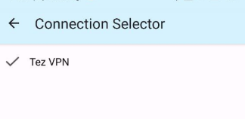
- По стрелке «Connection Selector» вернитесь на главный экран;
- Переведите ползунок (переключатель) чтобы включить VPN AnyConnect;

- Авторизация

- В открывшемся экране введите свой логин и пароль от TEZ ERP, затем нажмите “Connect” (или “Подключить”);

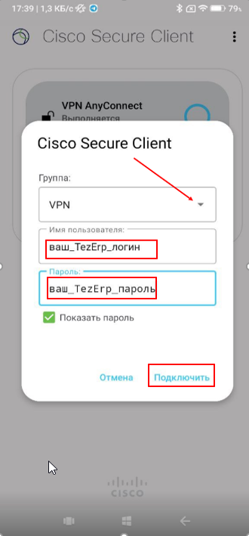

- Выбор группы подключения

- При первом подключении появится выпадающий список “Group” – выберите нужную группу (VPN или Default Gateway, см. раздел 2.5). Затем снова нажмите “Connect”;

- При успешном подключении статус изменится на “Connected”, а в строке состояния устройства появится значок ключа (VPN) 🔑. Защищённое VPN-соединение установлено;

Повторное подключение
После выполнения первоначальной настройки (см. раздел 2.3) повторное подключение выполняется в несколько шагов.
🔹 Для Windows / macOS
- Откройте меню Пуск и запустите Cisco Secure Client;
- В области уведомлений Windows (правый нижний угол) появится значок клиента — щёлкните по нему, чтобы открыть окно программы ;
- В поле VPN: убедитесь, что указан адрес vpn.teztour.com;
- Нажмите кнопку Подключение (Connect);
- В появившемся окне выберите нужную группу подключения — см. описание в разделе 2.5 «Группы подключения»;
- Введите ваш логин и пароль от TEZ ERP, затем нажмите ОК;
После успешного входа в системном трее появится значок  — VPN-соединение активно.
🔹 Для мобильных устройств (Android / iOS)
- Откройте приложение Cisco Secure Client;
- Включите переключатель VPN AnyConnect;
- В открывшемся окне подтвердите использование профиля TEZ VPN;
- При необходимости выберите группу подключения (VPN или Default Gateway);
- Введите логин и пароль от TEZ ERP и нажмите Connect;
После авторизации статус изменится на Connected (Подключено), а в верхней строке появится значок — соединение установлено.

Группы подключения (VPN и Default Gateway)
Cisco Secure Client поддерживает два режима работы — VPN и Default Gateway.
Они предназначены для разных сценариев использования.
🔹 Режим VPN (основной, рекомендуемый)
Используется для безопасной работы с внутренними корпоративными ресурсами TEZ TOUR:
- TEZ ERP;
- Easy Redmine;
- Внутренние порталы и сайты;
- Файловые ресурсы и телефония;
Это гарантирует защиту данных и корректную работу всех внутренних сервисов.
✅ Рекомендуется включать этот режим по умолчанию.
🔹 Режим Default Gateway (альтернативный)
Default Gateway — это альтернативный режим подключения, используемый для работы с мессенджерами и звонками через интернет (WhatsApp, Telegram и др.). В этом режиме весь интернет-трафик проходит через корпоративную сеть TEZ TOUR. Это обеспечивает корректную работу сервисов, использующих интернет-звонки и голосовую передачу данных. Благодаря такому маршруту соединения стабильно работают голосовые вызовы в мессенджерах и онлайн-приложениях.
💡 Примечание:
Некоторые государственные порталы (например, gosuslugi.ru, mos.ru) могут быть недоступны при использовании режима Default Gateway.
Если нужный сайт не открывается — отключитесь и подключитесь в режиме VPN.

Установка и настройка Cisco Jabber

Установка Cisco Jabber
Скачайте и установите приложение Cisco Jabber на свой смартфон.
На мобильных устройствах:
- Скачайте и установите приложение Cisco Jabber на смартфон.
  - iPhone/iPad: в App Store найдите Cisco Jabber и нажмите “Get/Download” (Загрузить);
  - Android: в Google Play выполните поиск “Cisco Jabber” и нажмите “Установить”;
- Предоставьте приложению все запрашиваемые разрешения (доступ к микрофону, контактам и пр.).
- Запустите приложение Cisco Jabber.

Настройка Cisco Jabber (первый запуск)
Чтобы начать пользоваться Cisco Jabber, совершать и принимать звонки, необходимо один раз выполнить первоначальную настройку учетной записи.

Шаг 1. Запустите VPN
- Перед настройкой Jabber откройте Cisco Secure Client и подключитесь к корпоративной сети. Для первичной настройки подойдёт любая группа (VPN или Default Gateway);

Шаг 2. Введите ваше Имя пользователя (логин)
На экране ввода учетных данных в поле “Имя пользователя” введите ваш корпоративный логин в формате:
вашERPлогин@uc.teztour.com.
💡 Пример:
Если логин для входа в TEZ ERP — test, то в Jabber нужно ввести:
test@uc.teztour.com
⚠️Обратите внимание:
Используется домен uc.teztour.com (без дефиса в слове teztour). Не вводите домены @teztour.com или @mail.teztour.com – только указанный выше домен @uc.teztour.com. Убедитесь, что нет лишних пробелов до или после логина.
💡 Подсказка:
Если вы не уверены в своём логине, откройте окно входа в TEZ ERP – вы увидите, какой логин используете для входа в систему. В Jabber нужно использовать именно эту часть логина, добавив к нему @uc.teztour.com.
После ввода логина нажмите «Продолжить» (Next) — это завершает ввод данных и запускает попытку подключения к серверу.
Дождитесь появления следующего окна.
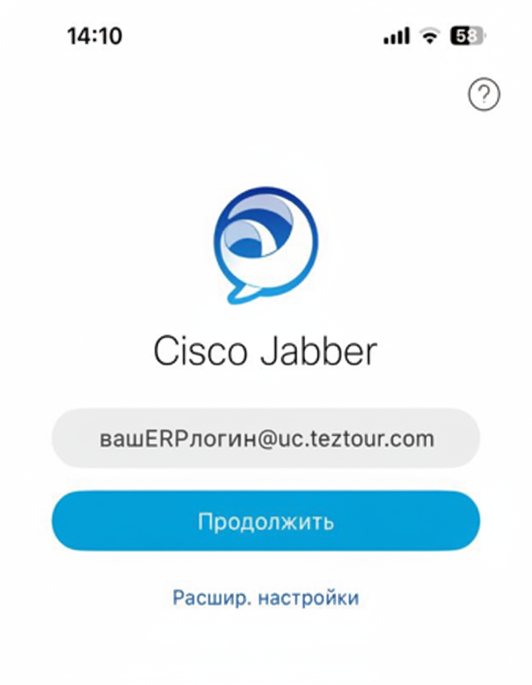
Шаг 3. Подтвердите сертификат
При первом подключении может появиться предупреждение о недействительном сертификате. Нажмите «Принять» (Accept), чтобы доверять сертификату – после этого система запомнит ваше устройство.
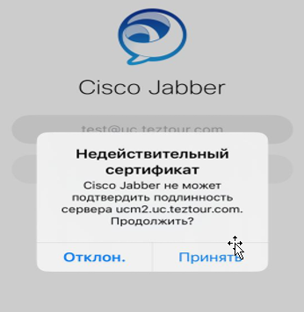

Шаг 4. Введите пароль
Когда появится запрос пароля, введите ваш пароль от TEZ ERP и нажмите “Войти” (Sign In).
⚠️Обратите внимание:
На этом этапе не нужно вводить логин с доменом повторно — система уже запомнила ваши данные.
После первого успешного входа Jabber сохраняет профиль и при следующих запусках автоматически добавляет домен @uc.teztour.com.
Достаточно вводить только часть логина до символа @.
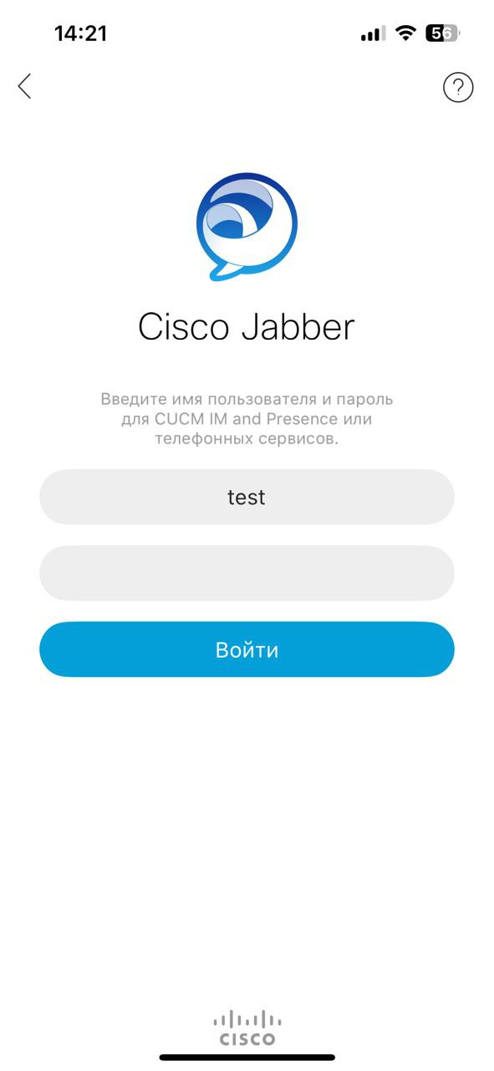

Шаг 5. Первый запуск и синхронизация
После входа откроется главный экран приложения Cisco Jabber с основным меню. В первый раз может потребоваться 1–2 минуты для полной загрузки параметров и синхронизации настроек — дождитесь завершения, чтобы данные корректно обновились.
⚠️ Важно:
После синхронизации список контактов не заполняется автоматически.
В Jabber доступен поиск по корпоративному каталогу (можно найти любого сотрудника), но собственный список контактов («адресная книга») пользователи формируют вручную — добавляя нужных коллег сами.

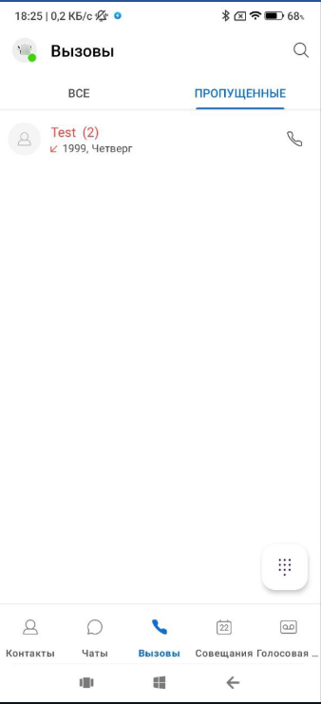
Главный экран Cisco Jabber
⚠️Подключение через VPN:
Для работы Cisco Jabber постоянное подключение к VPN не требуется.
Более того, использование VPN (Cisco Secure Client) во время звонков не рекомендуется, так как может ухудшить качество связи и вызывать задержки звука.
VPN (Cisco Secure Client) используется только для доступа к внутренним корпоративным ресурсам (например, ERP, внутренние порталы и сервисы).
💡 Рекомендация:
Перед первым запуском Cisco Jabber необходимо однократно подключиться через VPN. Это нужно для корректной первоначальной синхронизации служебных данных — контактов, статусов и настроек профиля.
После успешного входа Jabber работает без VPN.
🔹 Профиль и контакты в Cisco Jabber:
При первом входе Cisco Jabber автоматически сохраняет данные последнего авторизованного пользователя.
При следующем запуске вход выполняется с теми же параметрами — повторная настройка не требуется.
📇 Адресная книга:
После первого входа адресная книга пуста — отображаются только те коллеги, которых вы добавите вручную.
Поиск по корпоративному каталогу доступен всегда: можно найти любого сотрудника по имени и добавить его в свою адресную книгу.
Записи можно дополнять и сохранять самостоятельно. Автоматическая загрузка общего списка сотрудников не выполняется.

Совершение звонков

Методы совершения звонков
В Cisco Jabber можно совершать звонки двумя основными способами:
- Набор номера вручную.
Нажмите на иконку телефонной трубки в приложении Jabber,
затем на кнопку с изображением цифровой клавиатуры  — она откроет экран для ввода номера.
Введите внутренний или внешний номер.
После ввода нажмите зелёную кнопку вызова , чтобы позвонить.
- Поиск контакта.
В поле поиска Cisco Jabber введите имя, фамилию или логин сотрудника. Поиск работает:
- по имени или фамилии (на русском или английском языке);
- по логину TEZ ERP;
После появления результата нажмите на значок телефонной трубки рядом с найденным именем чтобы совершить вызов.

Форматы номеров
Чтобы звонок успешно соединился, вводите номер в правильном формате в зависимости от типа звонка:
Тип звонка | Формат номера | Пример | Примечание
Внутренний (коллеге) | 4 цифры (внутренний добавочный номер) | 1081 | Введите внутренний четырёхзначный номер сотрудника.
Внешний (Россия) | +7 495 1234567 | +7 495 1234567 | Набирается в международном формате. Пример: +7 495… для Москвы, +7 921… для мобильных номеров СПб и т.д.
Международный (за границу) | +код страны <код города/оператора> <номер абонента> | +90 212 1234567 | Всегда используйте знак “+” и код страны. Пример: +90… для Турции.
⚠️ Примечания по набору номеров:
- Внутренние номера (в пределах компании) следует набирать напрямую, без каких-либо префиксов. Например, 1234;
- Все внешние номера (городские, мобильные, междугородние и международные) рекомендуется набирать только в международном формате, начиная со знака “+” и кода страны. Например, московский номер следует указывать как +7 495..., а не “8…” или “495…”;
- Удаляйте ведущие нули в коде города или оператора при международном наборе. Например, номер в Стамбуле +90 (0)212... следует набирать как +90 212..., без «(0)»;
- Пишите номера слитно, без пробелов, скобок и дефисов – так их легче скопировать и набрать без ошибок (например, +74951234567);

Конференц-связь

Ad-hoc конференции (групповой звонок) – рекомендуемый способ для быстрых совещаний
Ad-hoc — это спонтанная конференция (многопользовательский звонок), которую может создать любой сотрудник, не имеющий специальных прав.
Способ позволяет инициатору самостоятельно позвонить нужным участникам и объединить их в общий разговор.
Резервировать конференц-номер или выполнять отдельные настройки не требуется.

⚙️ Как это работает:
В Cisco Jabber при добавлении второго участника первый вызов автоматически ставится на удержание (Hold).
Кнопку Hold нажимать вручную не нужно — она используется только для паузы в разговоре, а не для организации конференции.
Когда оба вызова активны, в интерфейсе появляется кнопка Merge / Объединить — с её помощью вызовы соединяются в один общий разговор.
Так создаётся Ad-hoc конференция, то есть спонтанная групповая связь прямо во время звонка.
На настольном IP-телефоне удержание выполняется вручную:
- Нажмите Hold (Удержание);
- Наберите номер второго участника и дождитесь ответа;
- Нажмите кнопку Conf (Conference), чтобы объединить оба вызова в конференцию.
💡 Примечание:
На разных моделях настольных телефонов Cisco кнопка конференции может называться Conf, Confrn или отображаться на экране как мягкая («софт-«) кнопка «Conference».
📘 Софт-кнопка (soft key) — это сенсорная или функциональная кнопка под экраном телефона, которая меняет своё назначение в зависимости от отображаемого меню. На дисплее рядом с ней всегда показана надпись, соответствующая действию (например, «Hold», «Transfer», «Conference»).
✅ Преимущества Ad-hoc:
  - Доступен всем сотрудникам – не нужны специальные права для создания;
  - Простота использования – конференция организуется прямо во время звонка нажатием пары кнопок;
  - Гибкость – можно начинать с любого устройства: через Cisco Jabber или настольного IP-телефона;
📞 Как создать Ad-hoc конференцию (пошагово):
- Позвоните первому участнику по его номеру
Наберите его внутренний или внешний номер и дождитесь ответа.
- Добавьте второго участника:
  - В Cisco Jabber:
- Не завершайте разговор;
- Введите номер второго участника в строку «Поиск / вызов» и нажмите кнопку ;
- Первый вызов перейдёт в режим удержания автоматически;
- Дождитесь ответа второго участника;
  - На настольном IP-телефоне:
- Нажмите Hold (Удержание);
- Наберите номер второго участника;
- Дождитесь, пока он ответит;
- Объедините вызовы
- В Cisco Jabber:
- нажмите Merge / Объединить — оба вызова соединятся в общий разговор 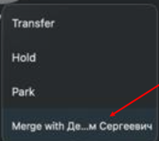;
- На настольном IP-телефоне:
- нажмите Conf (Conference);
- Добавляйте остальных участников по тому же принципу
Повторяйте шаги 2–3;
👥 Максимальное количество участников:
Ad-hoc конференция поддерживает до 8 участников одновременно (включая организатора).
💡 Полезные замечания:
- Если кнопка Merge / Объединить неактивна, убедитесь, что оба вызова установлены (оба абонента ответили и не находятся в статусе «вызов идёт»);
- Роль организатора:
В конференциях типа Ad-hoc организатор является владельцем соединения.
Если он завершает вызов, конференция автоматически завершается для всех участников.
В отличие от Conference Now, где участники могут продолжать разговор без инициатора.
📱 Мобильное приложение Cisco Jabber (iOS / Android)
Интерфейс мобильного Jabber немного отличается от настольного, однако последовательность действий та же:
Add Call → Merge Calls.
🌐 Подключение внешних абонентов
В Ad-hoc конференцию можно добавлять не только короткие внутренние (4-значные) номера, но и городские, мобильные и международные телефоны.
Это позволяет приглашать в совещания как сотрудников компании, так и внешних абонентов.
📋 Краткая памятка
Устройство | Как добавить участника | Объединить
Настольный IP-телефон Cisco | Hold → наберите номер | Кнопка Conf (Conference)
Cisco Jabber (мобильный) | Во время звонка — Add Call (Добавить вызов) | Merge Calls (Объединить вызовы)

Conference Now (быстрые конференции)
Современный и гибкий способ, позволяющий каждому уполномоченному сотруднику самостоятельно проводить аудиоконференции, используя собственный внутренний номер в качестве номера конференции.
Conference Now не требует выделенного общего номера — конференция запускается «на лету» непосредственно на номере организатора.
📞 Как подключиться:
👤 Организатор:
- Наберите 7700#;
- Введите свой внутренний номер# (например, 1071#);
- Введите PIN, выданный ИТ-отделом (например, 1234#);
✅ После ввода PIN конференция активируется — она готова к подключению участников.
Организатор не создаёт конференцию заранее — достаточно просто войти в неё в нужный момент.
👥Участники:
Внутренние пользователи (через Jabber или настольный IP-телефон):
- Наберите 7700#;
- Введите номер организатора# (например, 1071#).
PIN не требуется;
Внешние участники (вне офиса):
- Позвоните на городской номер +7 (495) 660-10-08;
- После соединения наберите 7700#, затем внутренний номер организатора#, (например, 1071#);
🎵 Если организатор ещё не вошёл — участники слышат музыку ожидания. Это нормально.
⚠️ Важно:
- PIN-код и специальные права требуются только организатору;
- Участникам сообщается только номер конференции — это внутренний номер организатора (4 цифры);
- После активации конференции участники не подключаются автоматически — каждый должен сам позвонить по инструкции выше;
- Обязательно нажимайте # после каждой части номера — это исключает задержку ожидания при соединении;

Завершение конференции
- Конференция живёт с момента входа Организатора и, пока в ней есть хотя бы один участник;
- Если организатор вышел — конференция не закрывается сразу, остальные могут говорить;
- Когда последний участник отключился — система автоматически завершает сессию;
Таким образом, конференция завершается автоматически, когда выходит последний участник.

Ограничения конференц-связи
Для корректной работы конференций следует учитывать несколько простых ограничений:
- Количество участников — определяется настройками системы и может отличаться в зависимости от типа конференции. Точное значение уточняйте в ИТ-отделе;
- Продолжительность конференции — ограничена параметрами корпоративной телефонии (CUCM) и может быть автоматически завершена по истечении заданного времени;
- Функция Conference Now (7700) доступна только для сотрудников, которым ИТ-отдел выдал права организатора и личный PIN-код для запуска конференции;

Кто может создавать конференции?
  - Ad-hoc (групповой вызов через Jabber или настольный IP-телефон) — может создавать любой сотрудник компании, специальные права не требуются;
  - Conference Now (номер 7700) — создают только сотрудники с особыми правами и личным PIN-кодом, выданным ИТ-отделом. Подключиться к такой конференции может любой сотрудник или внешний участник — без PIN. Конференция проводится на внутреннем номере организатора;

Устранение проблем с конференциями
Если конференция не запускается, участники не могут подключиться или соединение прерывается — выполните следующие шаги:
🔹 1. Убедитесь, что у организатора есть права доступа
- Для запуска Conference Now организатору необходимы специальные права и личный PIN-код, выданный ИТ-отделом;
- PIN требуется только организатору — участникам он не нужен;
- К конференции могут подключаться все сотрудники через Cisco Jabber, настольный IP-телефон или по внешнему номеру 7700, указанному в инструкции;
🔹 2. Проверьте правильность набора
- Убедитесь, что номер конференции (и PIN, если предусмотрен) введены корректно;
- После ввода номера нажмите решётку (#) — это ускоряет соединение и исключает задержку при наборе;
- Проверьте, что участникам передан верный внутренний номер организатора;

🔹 3. Если проблема сохраняется — обратитесь в ИТ-отдел
При обращении укажите:
- на каком шаге возникает ошибка и как она проявляется
(например: не принимает PIN, номер не отвечает, появляется сообщение об ошибке);
- свой внутренний номер — для проверки прав и настроек;
- ориентировочное время попытки подключения, чтобы специалисты могли найти запись в журнале соединений.

Типичные ошибки
🔹 Пропущена решётка # после номера или PIN-кода;
Система ожидает 4 секунды, прежде чем перейти к следующему шагу. Из-за этого может показаться, что соединение не работает;
📌 Рекомендация:
Всегда нажимайте # после каждой части номера — это обязательное условие для корректного перехода к следующему этапу соединения.
Нажатие решётки ускоряет переход и исключает задержку при наборе.
🔹 Неправильно набран номер конференции;
Необходимо вводить внутренний номер организатора конференции — именно тот номер, на который назначена конференция Conference Now.
🔹 Используется устаревший или неверный PIN-код
Если система не принимает PIN, запросите новый у специалистов ИТ-отдела.

🔹 Конференция ещё не активна
Возможно, организатор ещё не вошёл в конференцию.
В этом случае участники слышат фоновую музыку — это нормальное поведение системы.
Если после проверки проблема сохраняется — обратитесь в ИТ-отдел. Специалисты помогут проверить настройки и при необходимости выдать новый PIN или восстановить доступ.

Приглашение участников
Для Conference Now автоматическая рассылка приглашений не предусмотрена — организатор сам уведомляет коллег о предстоящей встрече.
Сообщите участникам следующую информацию:
- дату и время конференции;
- номер конференции (внутренний номер организатора);
- способ подключения (для внутренних и внешних участников);
 Пример приглашения для Conference Now
Тема: Конференция: Обсуждение проекта XYZ
Время: 25.09.2025, 15:00
Подключение (внутренние сотрудники):
наберите 7700#, затем внутренний номер организатора# (например, 1071#) через Cisco Jabber или настольный IP-телефон.
Подключение (внешние участники):
позвоните на +7 (495) 660-10-08, затем наберите 7700#, и после приглашения — внутренний номер организатора# (например, 1071#).
PIN требуется только организатору. Участникам вводить его не нужно.
Организатор может отправить приглашение любым удобным способом —
например, по электронной почте, в корпоративном чате или просто сообщить устно время и номер подключения.

Внешний номер доступа +7 (495) 660-10-08
+7 (495) 660-10-08 — это внешний номер доступа к внутренней телефонной корпоративной сети TEZ TOUR.
Он позволяет сотрудникам и приглашённым участникам подключаться к конференции Conference Now (7700), а также звонить на внутренние добавочные номера сотрудников.

Сравнение способов организации конференций
Существует несколько способов организации аудиоконференций. Ниже приведено сравнение основных методов:
Метод | Как создать конференцию | Права для создания
Ad-hoc (групповой звонок) | Через Cisco Jabber или IP-телефон, добавляя участников вручную во время звонка. | ✅ Доступен любому сотруднику
Conference Now (быстрая конференция) | Наберите 7700#, введите свой внутренний номер# и PIN#. Конференция активируется автоматически | 🔒 Требуются права и PIN (выдаёт ИТ)
⚠️ Рекомендуемый метод:
Для большинства сотрудников оптимальным является Ad-hoc конференция —
она не требует специальных прав, запускается прямо из Cisco Jabber или с настольного IP- телефона и подходит для быстрых рабочих совещаний.
Conference Now используется реже — только при наличии у организатора соответствующих прав, выданных ИТ-отделом, и когда требуется заранее запланированная конференция или подключение внешних участников.

Устранение неполадок
В этом разделе собраны типичные проблемы при работе с VPN-клиентом Cisco Secure Client, приложением Cisco Jabber и при совершении звонков, а также способы их решения.

Проблемы с Cisco Secure Client
Проблема | Возможные причины | Решение
Не удается подключиться к VPN | Неверные учетные данные (логин/пароль) | Проверьте правильность логина и пароля от TEZ ERP.
Не открываются гос. сайты (Госуслуги, mos.ru и др.) | Используется режим Default Gateway (в этом режиме ограничен доступ к внешним госресурсам) | Отключитесь и подключитесь заново, выбрав группу VPN
Не проходят голосовые вызовы в WhatsApp | Используется режим VPN (в нём мессенджеры блокируются) или не запущен клиент | Запустите Cisco Secure Client. Если уже запущен — переподключитесь, выбрав группу Default Gateway.
VPN часто отключается | Нестабильное интернет-соединение | Проверьте качество соединения и при возможности используйте стабильную сеть (Wi-Fi или проводное подключение).

Проблемы с Cisco Jabber
Проблема | Возможные причины | Решение
Не удается войти в Jabber | Неверный формат логина | Используйте формат логина: вашERPлогин@uc.teztour.com
Не работает поиск по контактам | Данные ещё не синхронизированы | Подождите 2–3 минуты после входа — приложение обновляет данные при подключении.
Плохое качество звука | Низкая скорость или плохое качество сети | Используйте Wi-Fi или стабильную 4G/LTE-сеть; при возможности — гарнитуру.
Не удаётся создать конференцию | У пользователя нет прав | Обратитесь в ИТ-отдел для проверки прав на Conference Now.

Проблемы со звонками
Проблема | Возможные причины | Решение
Не проходят международные звонки | Неверный формат номера | Набирайте номер в международном формате, начиная со знака + и кода страны (например, +90 для Турции, +7 для Казахстана)
Звонок самопроизвольно обрывается | Нестабильное подключение к сети | Проверьте качество интернет-соединения или переключитесь на другую сеть.
Эхо при разговоре (слышен свой голос) | Используется громкая связь или некачественный микрофон | Используйте гарнитуру с микрофоном и уменьшите громкость динамиков.

Обращение в техподдержку
Если проблему не удалось устранить самостоятельно, обратитесь в службу технической поддержки ИТ-отдела.
Чтобы ускорить решение, укажите в обращении:
- Операционную систему и версию приложения (например, Windows 10, Android 12, Cisco Jabber 14.2);
- Описание проблемы и шаги, которые вы выполняли (например: “Не могу подключиться к VPN; после ввода пароля ошибка Login failed”);
- Текст сообщения об ошибке, если он отображается;
- Внутренний номер (для проверки прав и настроек);
📧 Отправить обращение можно через портал техподдержки
или на электронную почту help@tez-tour.com.
📞 Также вы можете позвонить в ИТ-отдел по +7(495)775-10-09 (вн. 1000).

